0918
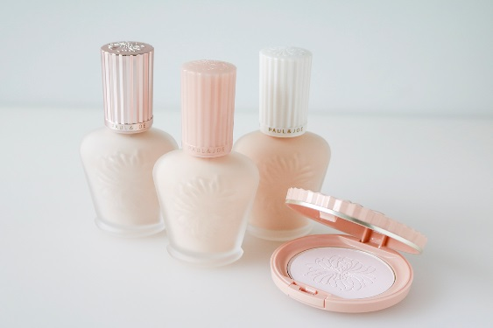

PAUL&JOE_1

ポール ＆ ジョーの大人気プライマーのために作られたパウダーが登場！
2018.09.18
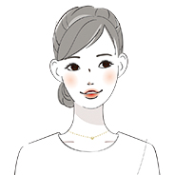
〈ポール ＆ ジョー〉
マーケティングプランナー
酒井

（リード）〈ポール ＆ ジョー〉のプライマーは、化粧下地でありながら美容成分(※)がたっぷり配合され、「つけるだけで肌の格が上がる！」と話題沸騰中。そして9月1日には、プライマーで整えた肌をさらにつややかに見せてくれる仕上げパウダーがデビューしました♪

プライマーとの合わせ技で、ピュア肌を長時間キープ♡
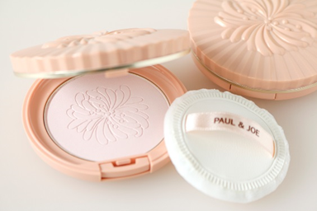

IMG_3153

〈ポール ＆ ジョー〉セッティング パウダー(9g)税込5,400円／セット価格

この「セッティング パウダー」は、プライマーのツヤや透明感を際立たせるために作られたトップコートパウダー。“光でカバーする”発想で肌の凹凸や色ムラをとばします。
使い方も簡単！プライマーで整えた肌にパウダーを重ねるだけで、ベースメイクが完成します。

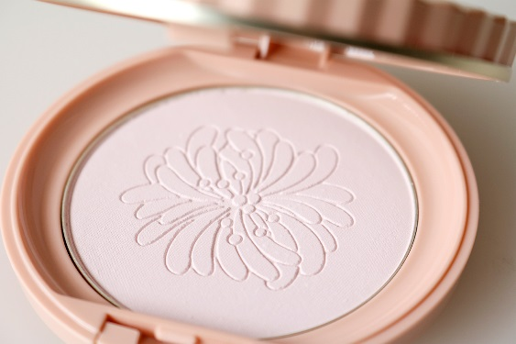

IMG_3134

その仕上がりは、ナチュラルなのに洗練された大人のピュア肌。汗や皮脂に強い特殊加工を施した粉と皮脂吸着パウダーで、まるでマニキュアのトップコートのように、くすみ知らずのキレイな仕上がりを長時間キープしてくれますよ♡

なりたい肌のイメージで選べる、3種類のプライマー。

IMG_3337
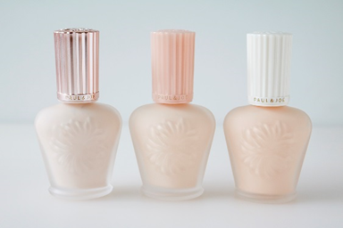
人気のプライマーもご紹介しましょう。プライマーは、「なりたい肌」のイメージで選べる3種類をラインアップ。見分け方のポイントはキャップの色！3種すべてに美容成分(※)が配合されており、たっぷりうるおいを与えながら理想の肌に整えてくれます♪

くすみを払って立体感を出すなら、ラベンダーパープルのキャップを♪
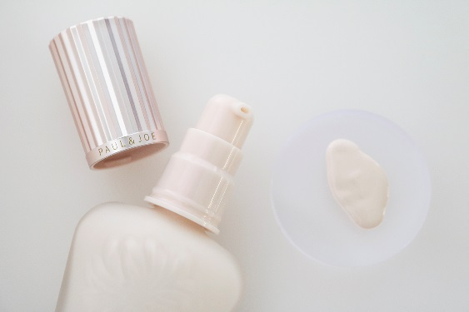

IMG_3184

〈ポール ＆ ジョー〉ラトゥー エクラ ファンデーション プライマー N SPF20・PA＋＋(30mL)税込4,320円

ラベンダーパールのキャップでちょっとすました雰囲気の「ラトゥー エクラ ファンデーション プライマー N」は、内側からほんのり発光するような肌に整えてくれる1本。キャップの色通りラベンダーパールが配合されて、くすみを飛ばしながら立体感を高めてくれます♪

うるおいと透明感のある肌に仕立てたいなら、ピンクのキャップのプライマーを♡

IMG_3189
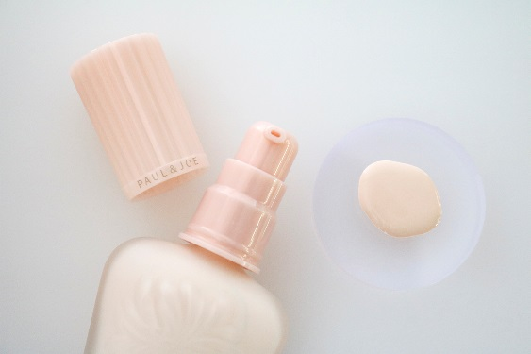
〈ポール ＆ ジョー〉モイスチュアライジング ファンデーション プライマー S SPF15・PA＋(03を除く) (30mL)税込3,780円

キュートなピンクのキャップの「モイスチュアライジング ファンデーション プライマー S」は、肌に贅沢なうるおいと透明感を装いたい人に。乾燥が気になるこれからの季節にも最適！3色展開なので、肌悩みや仕上がりイメージでぴったりの1本をチョイスして☆

しっかり紫外線を防ぎたいなら、ホワイトのキャップのプライマーで決まり！
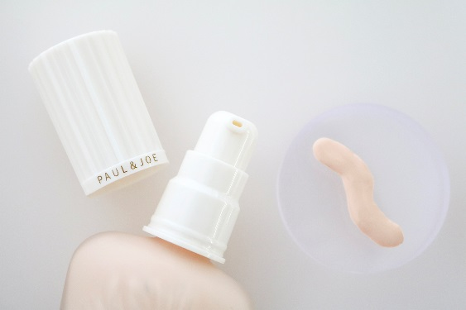

IMG_3201

〈ポール ＆ ジョー〉プロテクティング ファンデーション プライマー S SPF42・PA＋＋＋ (30mL)税込3,780円
さわやかな白いキャップの「プロテクティング ファンデーション プライマー S」は、UVカット力が特に高い1本。こちらは2色展開です。みずみずしい使い心地で、しっかり紫外線を防いでくれます♡

「すべての女子に、肌への自信を届けたい」という〈ポール ＆ ジョー〉の想いから生まれたプライマーと、その力をさらに磨き上げるトップコートパウダー。今シーズンはお好みのプライマーにパウダーを合わせたベースメイクで、ピュアな素肌美をアピールして♡

※オレンジフラワー水・ヒアルロン酸（保湿）

